**Des images symétriques**

**Fiche 40a**

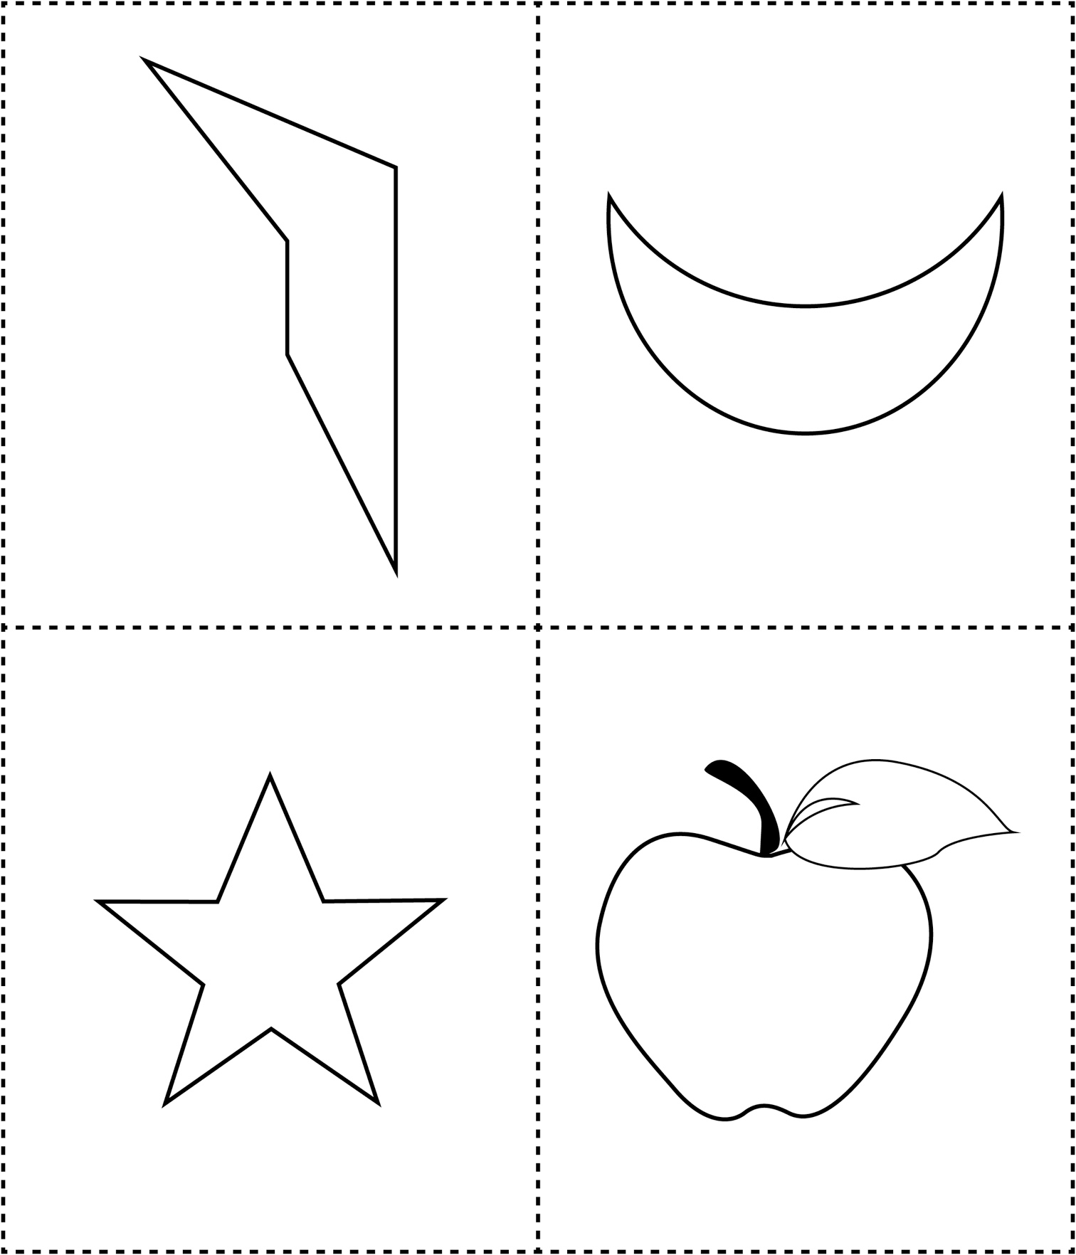

**Des images symétriques**

**Fiche 40b**

